Thứ Hai ngày 05 tháng 2 năm 2024
Hoạt động trải nghiệm
Sinh hoạt dưới cờ :Vui đón mùa xuân
___________________________________________
Tiếng Việt
Bài 7: ĐỌC: Hạt thóc ( T1 +2)
I. Yêu cầu cần đạt:Sau bài học,HS có khả năng:
- Đọc đúng các từ ngữ khó, đọc rõ ràng bài thơ Hạt thóc với tốc độ đọc phù hợp; biết ngắt hơi phù hợp với nhịp thơ;
- Hiểu và tìm được những câu thơ nói về cuộc đời đầy gian truân, vất vả của hạt thóc và sự quý giá của hạt thóc đối với con người.
- Hiểu và tìm được từ ngữ cho thấy đây là bài thơ tự sự hạt thóc tự kể chuyện về cuộc đời mình.
- Góp phần hình thành các NL chung; phát triển NL ngôn ngữ, NL văn học: có tinh thần hợp tác trong làm việc nhóm.
- Góp phần hình thành các phẩm chất: Yêu nước, chăm chỉ, trách nhiệm, nhân ái: Bồi dưỡng tình yêu đối với thiên nhiên, cây cỏ;
hợp tác trong làm việc nhóm.
II. Đồ dùng dạy học:
1. Giáo viên: - Bài giảng điện tử; SGK, SGV.....
2. Học sinh:- SGK, Vở ô li, Vở BT Tiếng Việt…
III. Các hoạt động dạy học chủ yếu
 | Hoạt động của GV | Hoạt động của HS
 | TIẾT 1 – ĐỌC
 | 1. Khởi động  - GV yêu cầu HS làm việc nhóm, dựa vào câu đố, trao đổi với nhau những điều bản thân biết về hạt thóc.  GV đưa ra một số câu hỏi gợi ý:  + Em đã nhìn thấy hạt thóc bao giờ chưa?  + Nhìn thấy khi nào và ở đâu?  + Hạt thóc có màu gì?  + Hạt thóc có hình dạng thế nào?  + Hạt thóc sinh ra ở đâu?  + Hạt thóc dùng để làm gì?...  - GV nhận xét và dẫn sang bài mới. | - HS quan sát, đọc thầm câu đố. làm việc theo cặp trao đổi với nhau và giải câu đố.  + Đại diện một số nhóm chia sẻ kết quả giải câu đố trước lớp.  + HS trao đổi với nhau những điều bản thân biết về hạt thóc.  - Đại diện một số nhóm chia sẻ trước lớp.  - HS nhắc lại, mở vở ghi đề bài.
 | 2. Khám phá  a. Đọc mẫu  - GV đọc mẫu toàn bài, chú ý ngắt giọng, nhấn giọng đúng chỗ. (Hoặc cho HS nghe video bài đọc mẫu)  b. Luyện đọc đoạn  - GV HD HS chia đoạn.  + Bài này được chia làm mấy khổ?  - GV cùng HS thống nhất và cho học sinh đánh dấu vào SHS  - GV mời 4 HS đọc nối tiếp.  - GV: Sau khi đọc, em thấy tiếng, từ nào khó đọc?  - GV cho HS nêu một số từ ngữ dễ phát âm nhầm do ảnh hưởng của tiếng địa phương.  - GV đọc mẫu từ khó. Yêu cầu HS đọc từ khó.  - GV mời 4 HS đọc nối tiếp.  - GV hướng dẫn HS hiểu nghĩa của từ ngữ đã chú giải trong mục Từ ngữ. ( Chiếu hình ảnh minh họa các từ trong SHS)  + Đưa thêm cho học sinh một số hình ảnh về mưa bão, lũ lụt, động đất, sóng thaanfm hạn hán,….  - GV mời 4 HS đọc nối tiếp.  - GV HD HS đọc theo cách ngắt nghỉ của thơ  Tôi chỉ là /hạt thóc/  Sinh ra /trên cánh đồng/  Giấu trong mình /câu chuyện/  Một cuộc đời/ bão dông.//  Tôi ngậm /ánh nắng sớm/  Tôi uống /giọt sương mai/  Tôi sống /qua bão lũ/  Tôi chịu /nhiều thiên tai.//  Dẫu hình hài/ bé nhỏ/  Tôi trải /cả bốn mùa/  Dẫu bây giờ/ bình dị/  Tôi có/ từ ngàn xưa//  Tôi chỉ là /hạt thóc/  Không biết hát/ biết cười/  Nhưng /tôi luôn có ích/  Vì nuôi sống /con người.//  - Cho HS luyện đọc theo ngắt nghỉ GV HD  - GV và HS nhận xét, góp ý.  - GV gọi 4 HS đọc mẫu nối tiếp từng khổ trước lớp.  - GV cho luyện đọc nối tiếp theo nhóm.  - GV giúp đỡ HS trong các nhóm gặp khó khăn khi đọc bài, tuyên dương HS đọc tiến bộ.  - Mời nhóm trưởng nhận xét quá trình hoạt động của nhóm mình.  - GV nhận xét chung  c. Đọc toàn văn bản  - GV cho HS đọc toàn bài.  - GV cùng HS nhận xét, sửa lỗi phát âm (nếu có).  3. Vận dụng, trải nghiệm  - Sau khi học xong bài hôm nay, em có cảm nhận hay ý kiến gì không?  - GV tiếp nhận ý kiến.  - GV NX, khen ngợi, động viên HS. | - HS lắng nghe.  - HS đọc thầm, gạch chân từ khó.  - HS chia theo ý hiểu.  Bài chia làm 4 khổ thơ  + Khổ 1: 4 câu thơ đầu  + Khổ 2: 4 câu thơ tiếp theo  + Khổ 3: 4 câu thơ tiếp  + Khổ 4: 4 câu thơ còn lại.  - Lớp lắng nghe và đánh dấu vào sách.  - HS đọc nối tiếp lần 1.  - HS nêu từ tiếng khó đọc mà mình vừa tìm.  + VD: bão dông, ngậm, dẫu,…  - HS luyện đọc từ khó vừa tìm được.  ( cá nhân, nhóm, lớp)  - HS đọc nối tiếp lần 2.  - HS đọc phần chú giải  + Thiên tai: Những hiện tượng thiên nhiên gây tác động xấu như bão, lũ lụt, hạn hán, động đất,….  - HS đọc nối tiếp lần 3.  - Lắng nghe.  - HS luyện đọc ( cá nhân).  - HS góp ý cho nhau.  - HS cùng GV nhận xét và đánh giá.  - 4 HS đọc mẫu nối tiếp từng khổ.  - HS luyện đọc nối tiếp khổ trong nhóm.  - HS nhận xét, góp ý ch nhau.  - HS lắng nghe.  - 1 - 2 HS đọc toàn bài.  - HS nhận xét và đánh giá mình, đánh giá bạn.  - HS nêu cảm nhận của bản thân.  - HS lắng nghe.
 | TIẾT 2: TÌM HIỂU BÀI
 | 1. Khởi động  - GV tổ chức cho HS chơi trò chơi vận động.  - GV cho HS đọc lại toàn bài.  2. Khám phá  a. Trả lời câu hỏi  Câu 1. Hạt thóc được sinh ra ở đâu?  - GV hướng dẫn HS tìm hiểu nội dung bài và trả lời các câu hỏi.  - GV mời một HS đọc yêu cầu của bài. GV hướng dẫn HS luyện tập theo nhóm.  - GV theo dõi các nhóm, hỗ trợ HS gặp khó khăn trong nhóm.  - GV và HS nhận xét.  - GV và HS thống nhất câu trả lời (Hạt thóc được sinh ra trên cánh đồng... )  Câu 2. Những câu thơ nào cho thấy hạt thóc trải qua nhiều khó khăn?  - GV tổ chức cho HS trả lời câu 2 như cách thức tổ chức ở câu 1.  - GV và HS nhận xét.  - GV và HS thống nhất câu trả lời (Những câu thơ cho thấy hạt thóc trải qua nhiều khó khăn là: Tôi sống qua bão lũ. Tôi chịu nhiều thiên tai.).  Câu 3. Hạt thóc quý giá như thế nào với con người?  - GV tổ chức cho HS trả lời câu 3 như cách thức tổ chức ở câu 1.  - GV và HS nhận xét.  - GV và HS thống nhất câu trả lời (Hạt thóc quý giá với con người ở chỗ nó nuôi sống con người.).  Câu 4. Em thích nhất cấu thơ nào? Vì sao?  - GV mời một HS đọc yêu cầu của bài.  - GV hướng dẫn HS luyện tập theo cặp/ nhóm có sử dụng phiếu BT.  - GV theo dõi các cặp/ nhóm, hỗ trợ HS gặp khó khăn trong nhóm.  - GV và HS nhận xét.  - GV và HS thống nhất câu trả lời.  - GV lưu ý câu trả lời của câu hỏi 4 có đáp án mở, HS được quyền lựa chọn hình ảnh mình thích, chỉ cần giải thích được lí do hợp lí.)  b. Luyện đọc lại  - GV cho HS luyện đọc lại toàn bài thơ.  - GV tổ chức HS thi đọc hay bài thơ.  - GV cùng HS nhận xét, góp ý cho các bạn.  3. Luyện tập  Câu 1. Từ nào trong bài thơ cho thấy hạt thóc tự kể chuyện về mình?  - GV nêu câu hỏi 1.  - GV mời một HS đọc yêu cầu của bài.  - GV hướng dẫn HS luyện tập theo nhóm.  - GV theo dõi các nhóm, hỗ trợ HS gặp khó khăn trong nhóm.  - GV và HS nhận xét.  - GV và HS thống nhất câu trả lời (Từ trong bài đọc cho thấy hạt thóc tự kể chuyện về mình là từ “tôi”).  Câu 2. Đóng vai hạt thóc, tự giới thiệu về mình.  - GV mời một HS đọc yêu cầu của bài.  - GV gọi 1 - 2 HS làm mẫu theo các gợi ý trong SHS.  - GV và HS nhận xét.  - GV lưu ý HS sử dụng từ “tôi”, “tổ”, “mình” khi giới thiệu.  - GV theo dõi các nhóm, hỗ trợ HS gặp khó khăn trong nhóm.  4. Vận dụng, trải nghiệm  - Nếu muốn gửi gắm đôi lời tới hạt lúa, em sẽ nói gì?  - GV tiếp nhận ý kiến.  - GV nhận xét, khen ngợi, động viên HS. | * HS chơi trò chơi.  - Lớp trưởng điều hành lớp chơi.  - 1-2 HS đọc lại bài.  - HS đọc câu hỏi.  - HS đọc nhẩm toàn bài.  - HS luyện tập theo nhóm:  + Từng HS trong nhóm nói về nguồn gốc được sinh ra của hạt thóc.  + Cả nhóm thống nhất câu trả lời.  - Một số nhóm báo cáo kết quả trước lớp.  - HS luyện tập theo nhóm.  + Từng HS tìm và đọc những câu thơ cho thấy hạt thóc trải qua nhiều khó khăn.  + Cả nhóm thống nhất kết quả chung.  - Một số nhóm báo cáo kết quả trước lớp. GV và HS nhận xét.  - Một HS đọc to câu hỏi. Các HS khác đọc thầm theo.  - HS luyện tập theo nhóm.  + HS nêu câu trả lời trong nhóm.  + Cả nhóm thống nhất câu trả lời.  - Một số nhóm báo cáo kết quả trước lớp. GV và HS nhận xét.  - HS đọc yêu cầu của bài.  - HS luyện tập theo cặp/ nhóm có sử dụng phiếu BT.  + Từng HS viết kết quả BT trên phiếu BT.  - Một số cặp/ nhóm báo cáo kết quả trước lớp.  - HS luyện đọc toàn bài.  - Lớp cùng GV nhận xét.  - HS đọc thi đua.  - HS tự đánh giá và đánh giá phần đọc bài của các bạn.  - 1 HS đọc câu hỏi.  - HS làm việc nhóm.  + Từng HS trong nhóm nói ý kiến của mình.  + Nhóm thống nhất câu trả lời.  + Một số nhóm báo cáo kết quả trước lớp.  - HS đọc yêu cầu của bài.  - 1 - 2 HS làm mẫu theo các gợi ý trong SHS.  - Từng HS trong nhóm đóng vai hạt thóc, tự giới thiệu về mình.  - Một số nhóm báo cáo kết quả trước lớp.  - HS chia sẻ suy nghĩ của mình.  - HS nêu cảm nhận của bản thân.  - HS lắng nghe.
IV. Điều chỉnh sau tiết dạy (nếu có):
………………………………………………………………………………………
………………………………………………………………………………………
………………………………………………………………………………………
_________________________________
Toán
Bài 44: Bảng chia 5 ( tiết 2)
I. Yêu cầu cần đạt: Sau bài học, HS có khả năng
- HS củng cố lại bảng chia 2, bảng chia 5.
- Làm được các bài toán giải có tình huống thực tế
-Thông qua các hoạt động học, HS phát triển năng lực tự chủ và tự học; năng lực giao tiếp hợp tác; năng lực giải quyết vấn đề và sáng tạo; năng lực Toán học.
- Sử dụng được ngôn ngữ toán học kết hợp với ngôn ngữ thông thường để biểu đạt các nội dung toán học ở những tình huống đơn giản nhằm phát triển năng lực giao tiếp.
- Thông qua các hoạt động học, BD cho HS các phẩm chất:
- Nhân ái: Biết yêu quý, lễ phép với thầy cô. Sẵn lòng chia sẻ với bạn bè.
- Trách nhiệm: Có trách nhiệm với công việc được giao, tự bảo quản đồ dùng.
- Trung thực : Tự làm lấy việc của mình.
- Chăm chỉ : Chăm chỉ học và thực hành bài học.
II. Đồ dùng dạy học:
1. Giáo viên: Bài giảng điện tử, SGK, vở bài tập…
2. Học sinh: SGK, vở bài tập, vở ghi.
III. Các hoạt động dạy học chủ yếu:
Hoạt động của GV | Hoạt động của HS
1.Khởi động:
Ôn lại kiến thức cũ :  Cho hs nghe bài vè: Vè bảng củu chương. | -HS lắng nghe
2. Luyện tập – Vận dụng
Bài 1: Tính  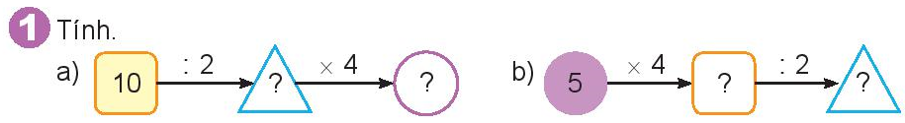  - Gọi HS đọc YC bài.  - Bài yêu cầu làm gì?  -Gv yêu cầu HS thực hiện tính trong trường hợp có hai dấu phép tính  - GV nêu:  +Ta viết số thích hợp vào chỗ nào?  +Tính theo hướng nào?  -Yêu cầu HS làm bài vào SGK  - Nhận xét, tuyên dương HS.  Bài 2:Bạn Nam đã cắt 30 hình tròn để trang trí đèn ông sao, mỗi đèn cần 5 hình. Hỏi bạn Nam trang trí được bao nhiêu chiếc đèn ông sao?  - Gọi HS đọc YC bài.  +Bài toán cho biết điều gì? Hỏi gì?  +Để biết bạn Nam trang trí được bao nhiêu đèn ông sao ta làm như thế nào?  -Yêu cầu HS làm bài vào vở ô li  - Nhận xét, tuyên dương HS. | - 2 -3 HS đọc.  - 1-2 HS trả lời.  - HS thực hiện lần lượt các YC.  -Vào ô có dấu “?”  -Tính theo chiều mũi tên từ trái sang phải.  a)10 : 2 = 5; 5 x 4= 20  b) 5 x 4 = 20; 20 : 2 =10  - 1-2 HS trả lời.  - HS làm bài cá nhân.  - HS đổi chéo vở kiểm tra.  Bài giải  Số chiếc đèn ông sao được trang trí là:  30 : 5 = 6 ( chiếc đèn)  Đáp số: 6 chiếc đèn  - HS lắng nghe.
3. Trò chơi “Chọn tấm thẻ nào”:
- GV nêu tên trò chơi và phổ biến cách chơi, luật chơi.  - GV thao tác mẫu.  - GV phát đồ dùng cho các nhóm; YC các nhóm thực hiện.  - GV nhận xét, khen ngợi HS. | - HS quan sát hướng dẫn.  - HS thực hiện chơi theo nhóm 4.
4.Vận dụng – Trải nghiệm
- Hôm nay, em đã học những nội dung gì?
- GV tóm tắt nội dung chính.
- Sau khi học xong bài hôm nay, em có cảm nhận hay ý kiến gì không?
- GV tiếp nhận ý kiến.
- GV nhận xét, khen ngợi, động viên HS.
IV. Điều chỉnh sau tiết dạy (nếu có):
………………………………………………………………………………………
………………………………………………………………………………………
………………………………………………………………………………………
___________________________________________________________________
Thứ Ba ngày 06 tháng 2 năm 2024
Tiếng Việt
Viết: Chữ hoa T
I .Yêu cầu cần đạt: Sau bài học, HS có khả năng:
- Biết viết chữ viết hoa T cỡ vừa và cỡ nhỏ.
- Viết câu ứng dụng Tay làm hàm nhai, tay quai miệng trễ.
- Chữ viết rõ ràng, tương đối đều nét, thẳng hàng, bước đầu biết nối nét giữa chữ viết hoa với chữ viết thường trong chữ ghi tiếng.
- Góp phần hình thành các NL chung; phát triển NL ngôn ngữ, NL văn học, có khả năng làm việc nhóm.
- Góp phần hình thành các phẩm chất: Yêu nước, chăm chỉ, trách nhiệm, nhân ái. Có tinh thần hợp tác và kết nối với bạn bè. Có ý thức thẩm mỹ khi viết chữ.
II. Đồ dùng dạy học:
1.Giáo viên: - Bài giảng điện tử; SGK, SGV, chữ hoa mẫu.
2.Học sinh: - SGK, Vở ô li, Vở BT Tiếng Việt, vở tập viết…
III. Các hoạt động dạy học chủ yếu:
Hoạt động của GV |  | Hoạt động của HS
1. Khởi động  - GV giới thiệu bài: Tập viết chữ hoa T và câu ứng dụng.  - GV ghi bảng tên bài.  2. Khám phá  a. Viết chữ hoa T  - GV giới thiệu mẫu chữ viết hoa T cỡ vừa và hướng dẫn HS:  ? Chữ T cao mấy ô li và rộng mấy ô li?  ? Chữ hoa T gồm mấy nét?  + GV giới thiệu cách viết trên chữ mẫu.  + GV viết mẫu. Sau đó cho HS quan sát video tập viết chữ T hoa (nếu có).  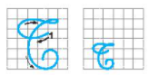  - Giới thiệu mẫu chữ hoa S cỡ nhỏ, yêu cầu HS phân tích độ cao và độ rộng.  - GV hướng dẫn HS viết chữ hoa T trên bảng con.  3. Luyện tập  b. Viết câu ứng dụng  - GV yêu cầu HS đọc câu ứng dụng trong SHS: Tay làm hàm nhai, tay quai miệng trễ.  ? Con hiểu thế nào là “ Tay làm hàm nhai, tay quai miệng trễ?”  *Liên hệ: Con đã chăm chỉ làm những công việc gì ? Hãy chia sẻ cho cô và cả lớp cùng nghe.  - GV hướng dẫn viết câu ứng dụng:  + Trong câu ứng dụng chữ nào viết hoa? Vì sao phải viết hoa chữ đó?  + Nêu cách nối chữ viết hoa với chữ viết thường. (nếu HS không trả lời được, GV sẽ nêu).  - GV hướng dẫn HS viết chữ Tay.  + Con hãy nêu độ cao của các con chữ có trong câu ứng dụng?  + Cách đặt dấu thanh ở các chữ như thế nào?  + Khoảng cách giữa các chữ ghi tiếng trong câu bằng bao nhiêu?  + Dấu chấm cuối câu đặt ở đâu?  - GV hướng dẫn HS viết chữ Tay.  c. Viết vở  - GV theo dõi HS viết bài trong VTV2/T1.  - HDHS nhận xét bài của bạn và tự đánh giá bài của mình.  4 Vận dụng, trải nghiệm  - GV cho HS nêu lại ND đã học.  - GV tóm tắt nội dung chính.  - GV tiếp nhận ý kiến.  - GV nhận xét, khen ngợi, động viên HS. |  | - HS lấy vở TV2/T1.  - HS quan sát chữ viết mẫu.  - Quan sát chữ viết hoa T cỡ vừa:  + Chữ cỡ vừa cao 5 li, rộng 3li  + Gồm 3 nét: Nét cong trái (nhỏ) nối liền nét lượn ngang (ngắn) và cong trái (to) nối liền nhau tạo vòng xoắn nhỏ ở đầu chữ.  - HS quan sát và lắng nghe cách viết chữ hoa T.  - Chữ viết hoa T cỡ nhỏ cao 2,5 ô li và rộng gần 1.5 ô li.  - HS tập viết trên bảng con (hoặc nháp).  - HS đọc câu ứng dụng.  - HS trả lời theo ý hiểu.  - HS chia sẻ những cộng việc mình đã làm.  - HS quan sát GV viết mẫu câu ứng dụng trên bảng lớp (hoặc cho HS quan sát cách viết mẫu trên màn hình, nếu có).  + Viết chữ viết hoa T đầu câu.  + Cách nối chữ viết hoa với chữ viết thường.  - HS viết bảng con chữ Tay.  + Chữ T, h, l, y, g cao 2 li rưỡi. Chữ q cao 2 li. Chữ t cao 1 li rưỡi. Các chữ còn lại cao 1 li.  + Cách đặt dấu thanh ở các chữ: dấu huyền đặt trên đầu chữ a (làm), (hàm), dấu nặng đặt dưới chữ ê (miệng), dấu ngã đặt trên đầu chữ ê (trễ).  + Khi viết câu ứng dụng, các con chú ý khoảng cách giữa các chữ ghi tiếng bằng khoảng cách 1 con chữ o.  + Vị trí đặt dấu chấm ở cuối câu:  ngay sau chữ cái “ê” trong tiếng trễ.  - HS viết chữ viết hoa T (chữ cỡ vừa và chữ cỡ nhỏ), câu ứng dụng vào vở Tập viết 2 tập một.  - HS đổi vở cho nhau để phát hiện lỗi và góp ý cho nhau theo cặp hoặc nhóm.  - HS nêu cảm nhận sau tiết học.  - HS lắng nghe.
IV. Điều chỉnh sau tiết dạy ( nếu có):
………………………………………………………………………………………………………………………………………………………………………………
………………………………………………………………………………………………………………………………………………………………………………
__________________________________________________
Tiếng Việt
Nói và nghe: Kể chuyện Sự tích cây khoai lang
I.Yêu cầu cần đạt : Sau bài học giúp HS có khả năng:
- Biết trao đổi về nội dung của VB và các chi tiết trong tranh.
- Nhận biết được các sự việc trong tranh minh hoạ phần Nói và nghe, dựa vào tranh và
lời gợi ý đoán được nội dung câu chuyện Hồ nước và mây qua câu hỏi dưới tranh minh hoạ.
- Kể được 1 – 2 đoạn của câu chuyện dựa vào tranh và câu hỏi gợi ý dưới tranh (không bắt buộc kể đúng nguyên văn câu chuyện theo lời cô kể.
- Góp phần hình thành và phát triển các NLnăng lực ngôn ngữ, năng lực văn học: (nhận biết được nhân vật, hiểu được diễn biến các sự việc diễn ra trong câu chuyện): Có tinh thần hợp tác, khả năng làm việc nhóm.
- Góp phần hình thành và phát triển các PC: Yêu nước, nhân ái, tự tin, trách nhiệm.
II.Đồ dùng dạy học:
1.Giáo viên:-Bài giảng điện tử; SGK, SGV.....
2.Học sinh: SGK, Vở ô li, Vở BT Tiếng Việt…
III. Các hoạt động dạy học chủ yếu:
Hoạt động của GV | Hoạt động của HS
1. Khởi động  - GV giới thiệu. kết nối vào bài.  - GV ghi tên bài.  2. Khám phá  a. Dựa vào tranh và câu hỏi gợi ý, đoán nội dung của từng tranh.  - GV yêu cầu HS quan sát tranh, thảo luận nhóm 4.  - Goị học sinh trình bày kết quả thảo luận.  - Các nhóm khác nhận xét.  - GV cùng cả lớp chốt nội dung mỗi tranh.  + Tranh 1: Hai bà cháu đang đi đào củ mài để ăn.  + Tranh 2: Khu rừng bị cháy, nương lúa của cậu bé cũng thành tro. Cậu bé buồn quá, nước mắt trào ra.  + Tranh 3: Một hôm, cậu bé đào được củ gì rất lạ. Khi nấu chín, có mùi thơm. Cậu bé thấy rất ngon nên đem mấy củ về biếu bà.  + Tranh 4: Loài cây lạ mọc khắp nơi, mọc ra củ màu tím đỏ.  - GV khen ngợi các ý kiến thể hiện sự phán đoán có căn cứ vào tranh minh hoạ và câu hỏi dưới tranh.  b. Nghe kể chuyện.  - GV giới thiệu: Câu chuyện kể về hai bà cháu nghèo khổ gặp chuyện không may nhưng đã được Bụt giúp đỡ, thoát khỏi cảnh đói khổ.  - GV kể câu chuyện (lần 1) kết hợp chỉ các hình ảnh trong 4 bức tranh.  - GV hướng dẫn HS nhớ lời nói của các nhân vật trong câu chuyện (VD: cho HS nói theo vai).  - GV kể câu chuyện (lần 2), thỉnh thoảng dừng lại để hỏi cậu bé nói gì với bà, Bụt hiện lên và nói gì với cậu bé,...  3. Luyện tập  c. Kể lại từng đoạn của câu chuyện theo tranh.  - GV yêu cầu HS hỏi – đáp theo cặp các câu hỏi dưới mỗi tranh.  - GV hướng dẫn cách thực hiện.  + Bước 1: HS làm việc cá nhân, nhìn tranh và câu hỏi dưới tranh để tập kể từng đoạn câu chuyện, cố gắng kể đúng lời nói/ lời đối thoại của các nhân vật (nhắc HS không phải kể đúng từng câu từng chữ mà GV đã kể).  + Bước 2: HS tập kể chuyện theo cặp/ nhóm (kể nối tiếp các đoạn hoặc từng em kể toàn bộ câu chuyện rồi góp ý cho nhau).  - Lưu ý: Với HS chưa thể kể được toàn bộ câu chuyện, GV chỉ yêu cầu kể 1 – 2 đoạn em thích hoặc em nhớ nhất.  - GV mời một HS xung phong kể toàn bộ câu chuyện hoặc mời 2 HS kể nối tiếp 4 đoạn của câu chuyện trước lớp. Cả lớp nhận xét, GV động viên, khen ngợi.  - Hướng dẫn học sinh tìm hiểu nội dung câu chuyện  + Cậu bé trong câu chuyện là người thế nào?  + Con đã làm gì để thể hiện tình cảm của mình với ông bà, cha mẹ?  4. Vận dụng  Kể cho người thân về những việc làm tốt của người cháu trong câu chuyện Sự tích cây khoai lang.  - GV hướng dẫn HS cách thực hiện hoạt động vận dụng.  5. Trải nghiệm  - GV yêu cầu HS nhắc lại những nội dung đã học.  - GV tóm tắt lại những nội dung chính.  - GV nhận xét, khen ngợi, động viên HS. | - HS lắng nghe, nhắc lại tên bài.  - HS ghi bài vào vở.  - HS quan sát tranh trao đổi trong nhóm 4 về nội dung tranh dựa vào các câu hỏi gợi ý:  + Câu chuyện có nhân vật nào?  + Hai bà cháu nghèo khổ làm gì để sinh sống?  + Chuyện gì xảy ra với hai bà cháu khi rừng bị cháy?  + Điều gì may mắn đã đến với hai bà cháu?  + Hai bà cháu đã làm gì để giúp mọi người hết đói khổ?  - Mỗi học sinh tự suy nghĩ, nêu ý kiến cá nhân của mình, cả nhóm nhận xét, thống nhấy đáp án.  - Đại diện các nhóm trình bày kết quả trước lớp.  - Lắng nghe.  - HS lắng nghe.  - HS lắng nghe và tương tác cùng GV.  - HS tập kể theo/ kể cùng GV.  - HS hỏi – đáp theo cặp các câu hỏi dưới mỗi tranh.  - HS lắng nghe và thực hện theo cá bước HD:  - HS làm việc cá nhân hoặc theo cặp, nhìn tranh và câu hỏi dưới tranh để tập kể từng đoạn câu chuyện.  - HS tập kể chuyện theo cặp/ nhóm.  - HS xung phong kể toàn bộ câu chuyện.  - Cả lớp nhận xét, góp ý.  - HS trả lời theo ý hiểu  - HS tập kể tại lớp trước (nếu có thời gian), sau đó về nhà kể cho người thân nghe.  - HS nhớ lại nội dung câu chuyện được nghe – kể trên lớp, chú ý những việc làm tốt của người cháu trong câu chuyện để kể cho người thân nghe.  VD: Lúc còn nhỏ, vào rừng, đào củ mài cùng bà kiếm sống; Khi lớn, chăm chỉ lên nương cày cấy để có gạo nấu cơm; Nương lúa bị cháy, cậu đào củ đem về cho bà; Trồng cây quý khắp bìa rừng để người nghèo có cái ăn,...  - HS nêu nội dung bài học.  - HS lắng nghe.
IV. Điều chỉnh sau bài dạy ( nếu có):
………………………………………………………………………………………………………………………………………………………………………………………………………………………………………………………………………
___________________________________________
Toán
Bài 45: Luyện tập chung ( tiết 1)
I. Yêu cầu cần đạt: Sau bài học, HS có khả năng
- HS thực hiện được phép tính liên quan đến phép nhân, phép chia đã học.
- Giải được bài toán có lời văn liên quan đến phép nhân, phép chia đã học.
-Thông qua các hoạt động học, HS phát triển năng lực tự chủ và tự học; năng lực giao tiếp hợp tác; năng lực giải quyết vấn đề và sáng tạo; năng lực Toán học.
-Sử dụng được ngôn ngữ toán học kết hợp với ngôn ngữ thông thường để biểu đạt các nội dung toán học ở những tình huống đơn giản nhằm phát triển năng lực giao tiếp.
- Thông qua các hoạt động học, BD cho HS các phẩm chất:
- Nhân ái: Biết yêu quý, lễ phép với thầy cô. Sẵn lòng chia sẻ với bạn bè.
- Trách nhiệm: Có trách nhiệm với công việc được giao, tự bảo quản đồ dùng.
- Trung thực : Tự làm lấy việc của mình.
- Chăm chỉ : Chăm chỉ học và thực hành bài học
II. Đồ dùng dạy học:
1. Giáo viên: Bài giảng điện tử, SGK, vở bài tập…
2. Học sinh: SGK, vở bài tập, vở ghi.
III. Các hoạt động dạy học chủ yếu:
Hoạt động của GV | Hoạt động của HS
1. Khởi động:
* Ôn tập và khởi động  - GV cho HS ôn lại bài cũ thông qua trò chơi truyền điện.  - GV cùng HS nhận xét, kết nối vào bài. | - Lớp chơi  -HS lắng nghe
2.Luyện tập – Vận dụng :
Bài 1: tìm phép nhân thích hợp  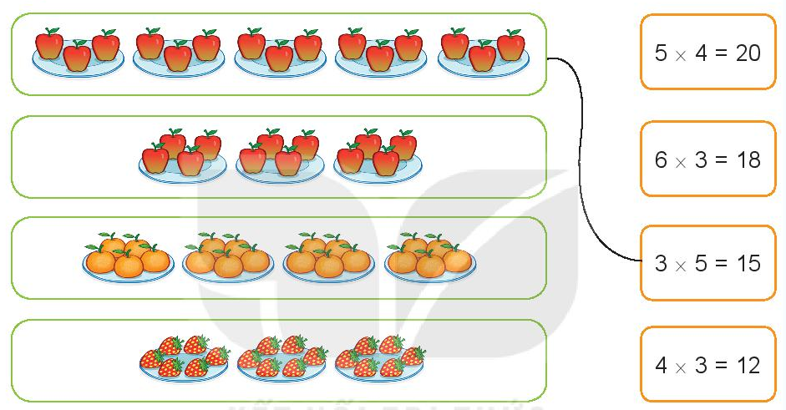  - Gọi HS đọc YC bài.  - Bài yêu cầu làm gì?  -GV hướng dẫn HS nêu tình huống trong hình rồi chọn phép nhân thích hợp.  - GV nêu:  +Mỗi đĩa có 3 quả táo. Phép nhân thích hợp tìm số quả táo ở 5 đĩa như vậy là phép nhân nào?  -Tương tự như vậy với các hình khác, yêu cầu HS làm bài vào sách giáo khoa.  - Nhận xét, tuyên dương HS.  Đáp án:  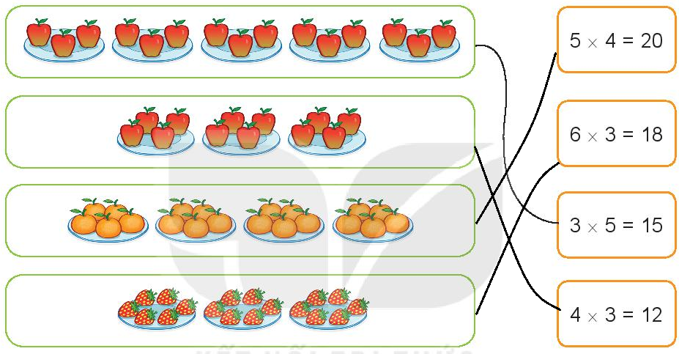  Bài 2: tính nhẩm  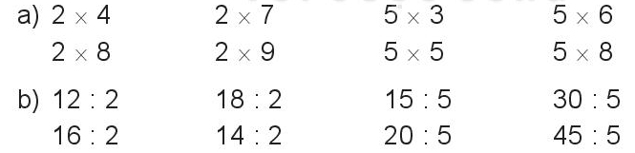  - Gọi HS đọc YC bài.  - Bài yêu cầu làm gì?  -Yêu cầu HS làm bài vào SGK  - Tổ chức cho HS chia sẻ trước lớp.  - Nhận xét, tuyên dương.  Đáp án:  Bài 3: Trong trò chơi Ô ăn quan, mỗi ô có 5 viên sỏi. Hỏi 10 ô như vậy có tất cả bao nhiêu viên sỏi?  - Gọi HS đọc YC bài.  - Bài toán cho biết gì? Hỏi gì?  - GV cho HS làm bài vào vở ô li.  - GV quan sát, hỗ trợ HS gặp khó khăn.  - Nhận xét, đánh giá bài HS.  Bài 4:số?  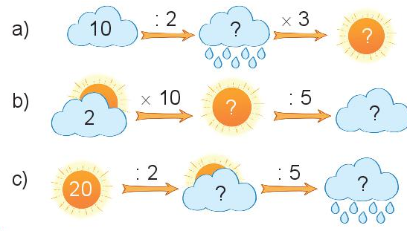  - Gọi HS đọc YC bài.  - Bài yêu cầu làm gì?  -Gv yêu cầu HS thực hiện tính trong trường hợp có hai dấu phép tính  - GV nêu:  +Ta viết số thích hợp vào chỗ nào?  +Tính theo hướng nào?  -Yêu cầu HS làm bài vào SGK  - Nhận xét, tuyên dương HS. | - 2 -3 HS đọc.  - 1-2 HS trả lời.  - HS thực hiện lần lượt các YC.  3 x 5= 15  - 1-2 HS trả lời.  - 1-2 HS trả lời.  -Tính nhẩm  - 1-2 HS trả lời.  - 1-2 HS trả lời.  - HS làm bài cá nhân.  Bài giải  Số viên sỏi ở 10 ô là:  5 x 10 = 50 ( viên)  Đáp số: 50 viên sỏi  - HS đổi chéo vở kiểm tra.  - 2 -3 HS đọc.  - 1-2 HS trả lời.  - HS thực hiện lần lượt các YC.  -Vào ô có dấu “?”  -Tính theo chiều mũi tên từ trái sang phải.  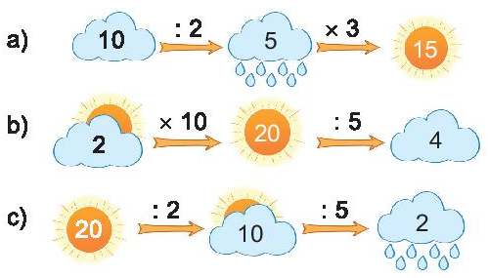
  a) 2 x4=8 | 2  7=14 | 5x3=15 | 5x6=30
  2x8=16 | 2x9=18 | 5x5=25 | 5x8=40
  b)12:2=6 | 18:2=9 | 15:5=3 | 30:5=6
  16:2=8 | 14:2=7 | 20:5=4 | 45:5=9
4.Vận dụng – Trải nghiệm
- Hôm nay, em đã học những nội dung gì?
- GV tóm tắt nội dung chính.
- Sau khi học xong bài hôm nay, em có cảm nhận hay ý kiến gì không?
- GV tiếp nhận ý kiến.
- GV nhận xét, khen ngợi, động viên HS.
IV.Điều chỉnh sau tiết dạy (nếu có):
………………………………………………………………………………………
………………………………………………………………………………………
………………………………………………………………………………………
____________________________________
Âm nhạc
Ôn tập bài hát và đọc nhạc
Vận dụng – sáng tạo.
___________________________________________________________________
Thứ Tư ngày 07 tháng 2 năm 2024
Nghỉ Tết Nguyên đán Giáp Thìn
(Từ 07/02 đến 14/02)
___________________________________________________________________
Thứ Năm ngày 15 tháng 2 năm 2024
Tiếng việt
Viết:Nghe – viết: Luỹ tre
Phân biệt l/n; uynh/uych; iêt/iêc
I. Yêu cầu cần đạt:Sau bài học,HS có khả năng:
- Đọc đúng các tiếng trong bài, ngắt nghỉ đúng nhịp thơ trong bài.
- Trả lời được các câu hỏi của bài.
- Hiểu nội dung bài: Ca ngợi vẻ đẹp của cây tre và vẻ đẹp thiên nhiên làng quê.
-Thông qua các hoạt động học, HS phát triển năng lực:
-Năng lực tự chủ và tự học; năng lực giao tiếp hợp tác; năng lực giải quyết vấn đề và sáng tạo; năng lực ngôn ngữ.
- Thông qua các hoạt động học, BD cho HS các phẩm chất:
- Yêu nước: Yêu thiên nhiên
- Nhân ái: Biết chia sẻ, giúp đỡ bạn bè.
- Trách nhiệm: Tự hoàn thành nhiệm vụ học tập và rèn luyện ở trường, lớp.
- Chăm chỉ: Chăm chỉ và trung thực trong học tập và rèn luyện.
II.Đồ dùng dạy học:
1.Giáo viên: Bài giảng điện tử; SGK, SGV.....
2.Học sinh: SGK, Vở ô li, Vở BT Tiếng Việt, Vở chính tả….
III. Các hoạt động dạy học chủ yếu:
Hoạt động của GV | Hoạt động của HS
1. Khởi động  - GV KT đồ dùng, sách vở của HS  2. Khám phá  Hoạt động 1. Nghe - viết  - GV đọc đoạn nghe – viết (lưu ý đọc đúng các tiếng HS dễ viết sai).  - GV HDHS tìm hiểu nhanh nội dung đoạn viết.  + Những câu thơ nào miêu tả lũy tre vào lúc mặt trời mọc?  + Từ nào ở khổ thơ thứ hai cho thấy tre giống như con người?  * GV hướng dẫn HS phát hiện các hiện tượng chính tả:  + Đoạn thơ có những chữ nào viết hoa?  + Khi viết đoạn văn, cần viết như thế nào?  + Đoạn thơ có chữ nào dễ viết sai?  GV chủ động đưa các chữ dễ viết sai nếu HS chưa phát hiện ra.  - GV đọc to, rõ ràng, tốc độ vừa phải (quan sát HS viết để xác định tốc độ), mỗi cụm từ đọc 2 – 3 lần.  - GV đọc soát lỗi chính tả.  - GV chấm một số bài của HS.  - GV nhận xét bài viết của HS. Trưng bày một số bài viết đẹp.  3. Luyện tập  * Hoạt động 2. Làm bài tập 2  Chọn uynh hay uych thay cho ô vuông.  - GV nêu bài tập.  - GVHDHS nắm vững yêu cầu bài.  - GV cho HS làm bài vào vở.  - Gọi HS đọc kết quả của mình.  - GV thống nhất kết quả (Các bạn chạy huỳnh huych trên sân bóng.; Nhà trường tổ chức họp phụ huynh vào Chủ nhật.)  * Hoạt động 3. Làm bài tập 3  3. Chọn a hoặc b (chọn a để làm)  a. Chọn l hoặc n thay cho ô vuông.  - GV nêu BT3.  - GV hướng dẫn HS làm bài theo cặp: chọn l hoặc n thay cho ô vuông ở đoạn thơ.  - GV kiểm tra, nhận xét bài của một số HS  - GV và HS chốt đáp án: mưa giăng - gió – rải.  4. Vận dụng, trải nghiệm  - Hôm nay, em đã học những nội dung gì?  - GV tóm tắt nội dung chính.  - Sau khi học xong bài hôm nay, em có cảm nhận hay ý kiến gì không?  - GV tiếp nhận ý kiến.  - GV nhận xét, khen ngợi, động viên HS. | - HS làm theo yêu cầu của giáo viên.  - HS nghe và quan sát đoạn viết trong SHS (3 khổ thơ đầu).  + 1 - 2 HS đọc lại đoạn nghe - viết.  + HS trả lời: Ngọn tre cong gọng vó  Kéo mặt trời lên cao.  + Từ “ nhớ”  + Viết hoa tên đầu bài và đầu mỗi câu.  + Các dấu chấm, dấu phẩy trong bài.  - HS có thể phát hiện các chữ dễ viết sai: luỹ tre, lên cao, nắng, bóng ςâm  - HS viết nháp một số chữ dễ viết sai.  .  - HS nghe - viết bài vào vở chính tả.  - HS nghe và soát lỗi:  + Lần 1: HS nghe và soát lỗi, dùng bút mực bổ sung các dấu thanh, dấu câu (nếu có).  + Lần 2: HS đổi vở soát lỗi cho nhau, dùng bút chì gạch chân chữ viết sai (nếu có).  - HS quan sát bài viết đẹp của bạn.  - HS đọc yêu cầu của bài tập.  - HS quan sát và đọc thầm BT1.  - HS làm BT vào vở bài tập.  - HS trình bày kết quả trước lớp.  - HS, GV nhận xét.  - HS tự chữa bài của mình (nếu sai).  - Một HS đọc to yêu cầu, cả lớp đọc thầm theo.  - HS làm BT theo yêu cầu của GV (BT a ).  - HS làm như sau: lần lượt điền l, n vào ô vuông cho đến khi thấy hợp lí.  - HS làm vào VBT.  - Đáp án:  Những hạt mưa li ti  Dịu dàng và mềm mại  Gọi mùa xuân ở lại  Trên mắt chồi xanh non.  - HS tự chữa bài của mình (nếu sai).  - HS nêu cảm nhận của mình.  - HS lắng nghe.
IV. Điều chỉnh sau tiết dạy ( nếu có):
……………………………………………………………………………………………………………………………………………………………………………………………………………………………………………………………………………………………………………………………………………………………..
_______________________________________
Tiếng việt
Luyện tập: Mở rộng vốn từ về thiên nhiên.
Câu nêu đặc điểm.
I. Yêu cầu cần đạt: Sau bài học, HS có khả năng
- Tìm được và hiểu nghĩa một số từ về sự vật..
- Đặt được câu nêu đặc điểm..
-Thông qua các hoạt động học, HS phát triển năng lực:
-Năng lực tự chủ và tự học; năng lực giao tiếp hợp tác; năng lực giải quyết vấn đề và sáng tạo; năng lực ngôn ngữ.
- Thông qua các hoạt động học, BD cho HS các phẩm chất:
- Yêu nước: Yêu thiên nhiên
- Nhân ái: Biết chia sẻ, giúp đỡ bạn bè.
- Trách nhiệm: Tự hoàn thành nhiệm vụ học tập và rèn luyện ở trường, lớp.
- Chăm chỉ: Chăm chỉ và trung thực trong học tập và rèn luyện.
II. Đồ dùng dạy học:
1.Giáo viên:
- Bài giảng điện tử,SGK, bảng phụ….
2.Học sinh: SGK, VBT,vở ghi, bảng con…
III. Các hoạt động dạy học chủ yếu:
Hoạt động của GV | Hoạt động của HS
1. Khởi động  - GV giới thiệu vào bài mới.  2. Luyện tập  * Hoạt động 1. Làm bài tập 1  Xếp từ ngữ vào nhóm thích hợp.  - GV nêu bài tập.  - GV hướng dẫn HS nắm yêu cầu của bài tập.  - GV cho HS làm việc theo cặp/ nhóm.  - GV bao quát các nhóm hoạt động.  - Gọi đại diện các nhóm báo cáo kết quả.  - Các nhóm khác nhận xét, bổ sung.  - GV chốt đáp án.  Hoạt động 2. Làm bài tập 2  Ghép từ ngữ chỉ sự vật với từ ngữ chỉ đặc điểm ở bài tập 1 để tạo 3 câu.  - GV cho HS đọc yêu cầu của BT trong SHS.  - GV giúp HS nắm vững yêu cầu của BT2.  - GV phân tích mẫu để HS nắm được cách làm.  - Yêu cầu HS làm việc cá nhân  - Gọi HS nêu kết quả trước lớp.  - GV đưa ra đáp án, HS đối chiếu.  + Nương lúa vàng óng.  + Ngôi sao lấp lánh.  + Luỹ tre xanh.  Hoạt động 3. Làm bài tập 3  Hỏi - đáp về đặc điểm của các sự vật ngôi sao, dòng sông, nương lúa, bầu trời.  - GV giúp HS nắm vững yêu cầu của hoạt động và phân tích mẫu.  - GV yêu cầu HS làm việc theo cặp.  - GV khuyến khích HS có thể tìm thêm các từ ngữ bên ngoài để ghép cùng với các từ đã cho thành nhiều câu khác nhau nhưng vẫn đảm bảo theo kiểu cầu nêu đặc điểm.  - Gọi một số cặp trình bày trước lớp.  - GV nhận xét câu của HS ghép.  - GV chốt đáp án.  VD:  + Ngôi sao thế nào? (Ngôi sao sáng lấp lánh.  + Dòng sông thế nào? (Dòng sông quanh co uốn khúc.  + Nương lúa thế nào? (Nương lúa xanh mơn mởn.)  * Mở rộng: Cụm từ “thế nào?” hoặc “như thế nào?” thường được sử dụng trong câu hỏi với mục đích hỏi về đặc điểm của một sự vật nào đó. Và trả lời cho “thế nào?” hoặc “như thế nào?” là các từ chỉ đặc điểm của các sự vật đó.  3. Vận dụng, trải nghiệm  - GV cho HS làm 2 câu hỏi trắc nghiệm  + Đâu là từ chỉ đặc điểm?  - Chạy nhảy  - Du dương  - Bạn gái  + Đâu là câu nêu đặc điểm?  - Nam quét nhà  - Hoa hồng thơm ngát  - Mai là cô bé hiếu thảo.  - GV tiếp nhận ý kiến, khen ngợi, động viên HS. | - HS ghi bài vào vở.  - HS đọc yêu cầu của bài tập trong SHS.  - HS làm việc theo cặp/ nhóm đọc và xếp từ ngữ đã cho vào nhóm thích hợp.  - HS trình bày kết quả trước lớp.  + Nhóm từ ngữ chỉ sự vật: bầu trời, ngôi sao, nương lúa, dòng sông, luỹ tre.  + Nhóm từ ngữ chỉ đặc điểm: xanh, vàng óng, lấp lánh, trong xanh.  - HS nhận xét.  - HS làm việc cá nhân  + Một HS đọc yêu cầu BT.  + HS lắng nghe.  - HS tự làm vào vở bài tập.  - 3 – 5 HS trình bày kết quả trước lớp.  - HS và GV nhận xét.  - HS đọc yêu cầu của BT3 trong SHS.  - HS làm việc theo cặp:  + Quan sát tranh.  + Một bạn hỏi, một bạn trả lời.  - Đại diện một số cặp trình bày kết quả trước lớp.  - Lắng nghe.  - HS trả lời câu hỏi.  - HS lắng nghe
IV. Điều chỉnh sau tiết dạy (nếu có):
………………………………………………………………………………………
………………………………………………………………………………………
………………………………………………………………………………………
………………………………………………………………………………………
_______________________________________
Toán
Bài 45: Luyện tập chung ( tiết 3)
I. Yêu cầu cần đạt: Sau bài học, HS có khả năng
- HS thực hiện được phép tính liên quan đến phép nhân, phép chia đã học.
-Tìm được số thích hợp trong phép nhân với 1, phép chia có thương bằng 1 dựa vào bảng nhân, bảng chia.
- Giải được bài toán có lời văn liên quan đến phép nhân, phép chia đã học.
-Thông qua các hoạt động học, HS phát triển năng lực tự chủ và tự học; năng lực giao tiếp hợp tác; năng lực giải quyết vấn đề và sáng tạo; năng lực Toán học.
-Sử dụng được ngôn ngữ toán học kết hợp với ngôn ngữ thông thường để biểu đạt các nội dung toán học ở những tình huống đơn giản nhằm phát triển năng lực giao tiếp.
- Nhân ái: Biết yêu quý, lễ phép với thầy cô. Sẵn lòng chia sẻ với bạn bè.
- Trách nhiệm: Có trách nhiệm với công việc được giao, tự bảo quản đồ dùng.
- Trung thực : Tự làm lấy việc của mình.
- Chăm chỉ : Chăm chỉ học và thực hành bài học.
II. Đồ dùng dạy học:
1.Giáo viên:
- Bài giảng điện tử,Bộ đồ dùng học Toán 2. Phóng to hoặc chiếu các tranh SGK.
2.Học sinh: SHS, vở ô li, VBT, bảng con, ...
III. Các hoạt động dạy học chủ yếu:
Hoạt động của GV | Hoạt động của HS
1.Khởi động:
* Ôn tập và khởi động  - GV cho HS ôn lại bài cũ thông qua trò chơi  - GV cùng HS nhận xét, kết nối vào bài | - Lớp chơi  -HS lắng nghe
2. Luyện tập- Vận dụng
Bài 1:  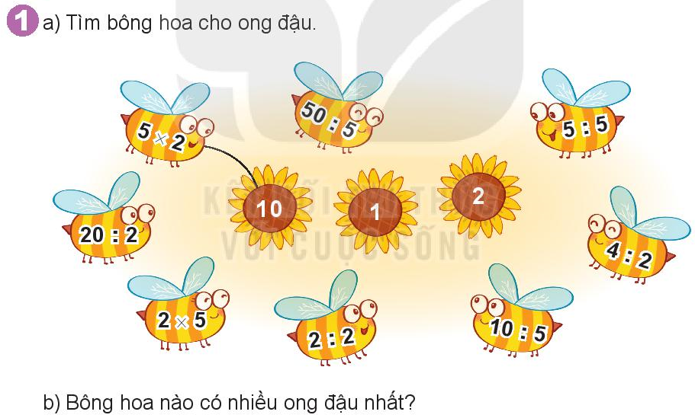  - Gọi HS đọc YC bài.  - Bài yêu cầu làm gì?  +Muốn biết được các con ong đậu vào bông hoa nào ta làm như thế nào?  - GV yêu cầu HS làm bài vào SGK  - Nhận xét, tuyên dương HS.  + Bông hoa nào có nhiều con ong đậu vào nhất?  Đáp án:  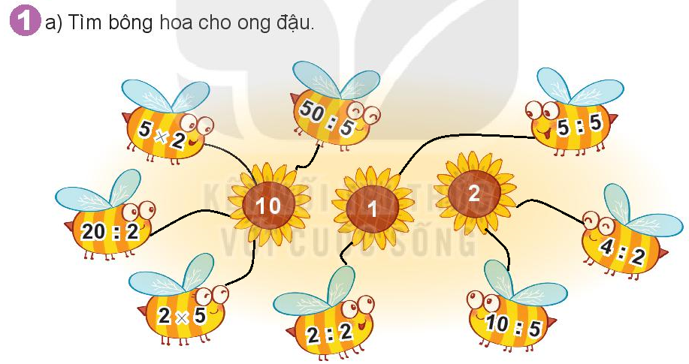  b) Bông hoa 10 có nhiều ong đậu nhất.  Bài 2: số?  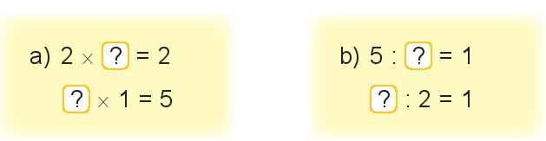  - Gọi HS đọc YC bài.  - Bài yêu cầu làm gì?  -Yêu cầu HS làm bài vào vở nháp  - Tổ chức cho HS chia sẻ trước lớp.  - Nhận xét, tuyên dương.  Bài 3: số?  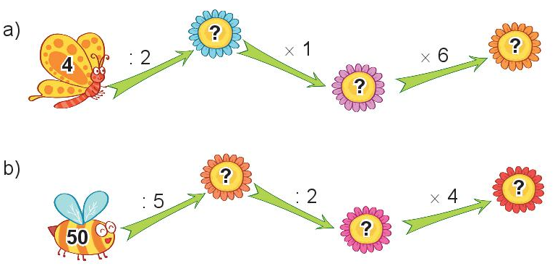  - Gọi HS đọc YC bài.  - Bài yêu cầu làm gì?  +Ta viết số thích hợp vào chỗ nào?  +Tính theo hướng nào?  -Yêu cầu HS làm bài vào SGK  - GV nhận xét, khen ngợi HS.  Bài 4:  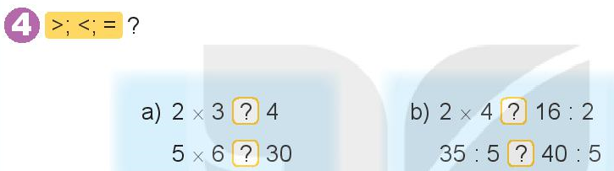  - Gọi HS đọc YC bài.  - Bài yêu cầu làm gì?  +Để điền được dấu thích hợp ta cần phải làm gì?  -Yêu cầu HS làm bài vào vở ô li  - GV nhận xét, khen ngợi HS. | - 2 -3 HS đọc.  - 1-2 HS trả lời.  + Tính kết quả của phép tính ghi trên từng con ong, rồi tìm ra bông hoa ghi số là kết quả của phép tính đó.  - HS thực hiện lần lượt các YC.  - 2 -3 HS đọc.  - 1-2 HS trả lời.  1  a)2 x = 2  5  x 1= 5  5  b) 5 : = 1  : 2= 1  2  -Vào ô có dấu “?”  -Tính theo chiều mũi tên từ trái sang phải.  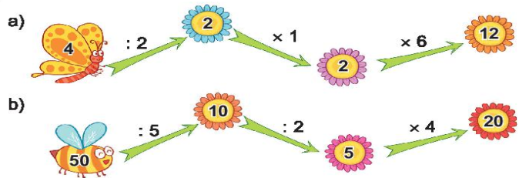  - 1-2 HS trả lời.  +Tìm kết quả của các phép tính, sau đó so sánh các kết quả với nhau  - HS làm bài cá nhân.  a)2 x 3 > 4  5 x 6 = 30  b) 2x4 = 16 : 2  35 : 5 < 40 : 5  - HS đổi chéo vở kiểm tra.
3.Vận dụng – Trải nghiệm
- Hôm nay, em đã học những nội dung gì?
- GV tóm tắt nội dung chính.
- Sau khi học xong bài hôm nay, em có cảm nhận hay ý kiến gì không?
- GV tiếp nhận ý kiến.
- GV nhận xét, khen ngợi, động viên HS.
IV. Điều chỉnh sau tiết dạy (nếu có):
………………………………………………………………………………………
………………………………………………………………………………………
………………………………………………………………………………………
………………………………………………………………………………………
________________________________________________
Tự nhiên và xã hội
Ôn tập chủ đề Động vật và thực vật ( tiết 1)
I. Yêu cầu cần đạt: Sau bài học HS có khả năng
- Củng cố kiến thức, kĩ năng đã học về môi trường sống của thực vật, động vật
- Có ý thức thực hiện được một số việc làm bảo vệ môi trường sống của thực vật, động vật
- Chia sẻ với những người xung quanh cùng thực hiện.
II. Đồ dùng dạy học:
1.Giáo viên: Bài giảng điện tử, SGK,VBT…
2.Học sinh: SGK,VBT, vở ghi
III. Các hoạt động dạy học chủ yếu:
Hoạt động của GV | Hoạt động của HS
1. Khởi động  - GV cho HS vận động theo bài hát: Chú voi con ở bản đôn  2. Thực hành:  *Hoạt động 1: Tìm hiểu môi trường sống của thực vật, động vật  - GV YC HS làm việc nhóm 4 hoàn thành sơ đồ phân loại thực vật và động vật theo môi trường sống, và nêu những việc làm của con người để bảo vệ môi trường sống của động vật, thực vật  - Gọi 1 vài nhóm lên báo cáo  - Nhận xét, khen ngợi.  *Hoạt động 2: Vẽ tranh việc làm bảo vệ môi trường sống của thực vật, động vật  - YC HS vẽ tranh theo nhóm đôi: cũng bàn bạc, lựa chọn việc làm giúp bảo vệ môi trường sống của động vật, thực vật trước khi vẽ  - Tổ chức cho HS chia sẻ  - GV nhận xét, tuyên dương HS.  3. Vận dụng – Trải nghiệm  - Hôm nay em được ôn lại nội dung nào đã học?  - Nhận xét giờ học.  - Dặn HS về nhà tìm hiểu những việc làm có ảnh hưởng tốt/ không tốt đến môi trường của người dân tại địa phương | -HS vận động và hát  - HS làm việc theo nhóm  - Đại diên các nhóm báo cáo, các nhóm khác nhận xét, bổ sung  - HS thảo luận, cùng nhau vẽ tranh  .  - HS trả lời  - HS lắng nghe
IV. Điều chỉnh sau bài dạy( nếu có):
………………………………………………………………………………………………………………………………………………………………………………………………………………………………………………………………………………………………………………………………………………………………
___________________________________________________________________
Thứ Sáu ngày 16 tháng 2 năm 2024
Tiếng Việt
Luyện tập: Viết đoạn văn kể về việc chăm sóc cây cối.
I. Yêu cầu cần đạt: Sau bài học HS có khả năng
- Viết được 3 – 5 câu kể về một sự việc đã được chứng kiến hoặc tham gia.
- Tự tìm đọc, chia sẻ với bạn một câu chuyện .
-Thông qua các hoạt động học, HS phát triển năng lực:
-Năng lực tự chủ và tự học; năng lực giao tiếp hợp tác; năng lực giải quyết vấn đề và sáng tạo; năng lực ngôn ngữ.
- Thông qua các hoạt động học, BD cho HS các phẩm chất:
- Yêu nước: Yêu thiên nhiên
- Nhân ái: Biết chia sẻ, giúp đỡ bạn bè.
- Trách nhiệm: Tự hoàn thành nhiệm vụ học tập và rèn luyện ở trường, lớp.
- Chăm chỉ: Chăm chỉ và trung thực trong học tập và rèn luyện.
II. Đồ dùng dạy học:
1.Giáo viên:
- Bài giảng điện tử,SGK, bảng phụ….
2.Học sinh: SGK, VBT,vở ghi, bảng con…
III. Các hoạt động dạy học chủ yếu:
Hoạt động của GV | Hoạt động của HS
1 . Khởi động :
- Tổ chức cho HS hát kết hợp vận động tay, chân, toàn thân.  - GV giới thiệu bài. | -HS hát kết hợp vận động
2. Luyện viết đoạn văn.
Bài 1: Nói về việc làm của từng người trong tranh.  - GV gọi HS đọc YC bài.  - Bài yêu cầu làm gì?  - YC HS quan sát tranh, hỏi:  + Mọi người đang ở đâu ?  + Mọi người đang làm gì ?  - HDHS đọc đoạnv ăn tham khảo và nói về mọi người đang làm việc trong tranh.  - GV hỗ trợ HS gặp khó khăn.  - GV gọi HS lên thực hiện.  - Nhận xét, tuyên dương HS. | - 1-2 HS đọc.  - 1-2 HS trả lời.  - 2-3 HS trả lời:  - HS nêu  - HS thực hiện nói theo cặp.  - 2-3 cặp thực hiện.
Bài 2: Viết được 3 – 5 câu kể về một sự việc đã được chứng kiến hoặc tham gia.  - GV gọi HS đọc YC bài.  - Bài yêu cầu làm gì?  - YC HS quan sát tranh, hỏi:  + Em đã được chứng kiến/tham gia câu chuyện ở đâu?  + Có những ai khi đó?  + Mọi người đã nói và làm gì ?  + Em cảm thấy thế nào ?  - Gọi một số HS trả lời.  - GV hỗ trợ HS gặp khó khăn.  - GV gọi HS lên thực hiện.  - Nhận xét, tuyên dương HS. | - 1-2 HS đọc.  - 1-2 HS trả lời.  - HS lắng nghe, hình dung cách viết.  - HS làm bài.  - HS chia sẻ bài.
3. Vận dụng – trải nghiệm
-GV tổng kết chung nội dung tiết học:
+ Hôm nay, em đã học những nội dung gì?
- GV tóm tắt nội dung chính.
+ Sau khi học xong bài hôm nay, em có cảm nhận hay ý kiến gì không?
- GV tiếp nhận ý kiến, khen ngợi, động viên HS.
IV. Điều chỉnh sau bài dạy ( nếu có):
………………………………………………………………………………………
………………………………………………………………………………………
………………………………………………………………………………………
_______________________________________
Tiếng Việt
Đọc mở rộng
I. Yêu cầu cần đạt: Sau bài học HS có khả năng
- Tìm đọc một bài thơ về vẻ đẹp thiên nhiên, trao đổi với các bạn suy nghĩ của em về bài thơ.
- Viết vào vở một khổ thơ em thích.
-Thông qua các hoạt động học, HS phát triển năng lực tự chủ và tự học; năng lực giao tiếp hợp tác; năng lực giải quyết vấn đề và sáng tạo; năng lực ngôn ngữ.
-Thông qua các hoạt động học, BD cho HS các phẩm chất:
- Nhân ái: Biết chia sẻ, giúp đỡ bạn bè.
- Trách nhiệm: Tự hoàn thành nhiệm vụ học tập.
- Chăm chỉ: Chăm chỉ đọc sách khám phá tri thức.
II. Đồ dùng dạy học:
1.Giáo viên:- Bài giảng điện tử,SGK, bảng phụ….
2.Học sinh: SGK, VBT,vở ghi, bảng con…
III. Các hoạt động dạy học chủ yếu:
Hoạt động của GV | Hoạt động của HS
1 . Khởi động :
- Tổ chức cho HS hát kết hợp vận động tay, chân, toàn thân.  - GV giới thiệu bài. | -HS hát kết hợp vận động
2. Tìm đọc một bài thơ về vẻ đẹp thiên nhiên
- GV hướng dẫn HS nắm vững yêu cầu hoạt động mở rộng.  -Trong buổi học trước, HS được giao nhiệm vụ tìm đọc một bài thơ viết về vẻ đẹp thiên nhiên.. GV chuẩn bị một số bài thơ, câu chuyện phù hợp và cho HS đọc ngay tại lớp.  -GV chốt.  KL: Các em biết thêm nhiều bài thơ hoặc câu chuyện viết về vẻ đẹp thiên nhiên | - HS thảo luận nhóm 4: Nói với các bạn tên bài thơ, câu chuyện và tên tác giả.  - Đại diện vài nhóm chia sẻ trước lớp.
3.Chia sẻ với bạn suy nghĩ của em về bài thơ
- HS đọc nội dung hoạt động mở rộng.  - GV hướng dẫn HS nắm vững yêu cầu hoạt động mở rộng.  - GV cho HS chia sẻ cảm nhận theo nhóm  - GV nhận xét, cho HS viết vào vở một khổ thơ em thích.  KL: Các em cần biết chia sẻ cảm nhận về quyển sách sau khi đọc. | - HS làm việc nhóm (2 nhóm) chia sẻ với các bạn suy nghĩ của em về bài thơ đã đọc.  -HS có thể trao đổi với nhau về nội dung hoặc xuất xứ câu thơ.  - Đại diện vài em chia sẻ trước lớp.  - Viết vào vở một khổ thơ em thích,
4. Vận dụng – Trải nghiệm
-GV tổng kết chung nội dung bài học.
- GV tiếp nhận ý kiến phản hồi của HS về bài học.
- GV nhận xét, khen ngợi, động viên HS.
IV. Điều chỉnh sau bài dạy ( nếu có):
………………………………………………………………………………………
………………………………………………………………………………………
………………………………………………………………………………………
_______________________________________
Toán
Bài 45: Luyện tập chung ( tiết 4)
I. Yêu cầu cần đạt: Sau bài học, HS có khả năng
Củng cố mối quan hệ giữa phép nhân và phép chia; thực hiện được phép nhân,phép chia;giải được bài toán đơn( một bước tính )có nội dung thực tế liên quan đến phép nhân.
-Thông qua các hoạt động học, HS phát triển năng lực tự chủ và tự học; năng lực giao tiếp hợp tác; năng lực giải quyết vấn đề và sáng tạo; năng lực Toán học.
- Sử dụng được ngôn ngữ toán học kết hợp với ngôn ngữ thông thường để biểu đạt các nội dung toán học ở những tình huống đơn giản nhằm phát triển năng lực giao tiếp.
- Nhân ái: Biết yêu quý, lễ phép với thầy cô. Sẵn lòng chia sẻ với bạn bè.
- Trách nhiệm: Có trách nhiệm với công việc được giao, tự bảo quản đồ dùng.
- Trung thực : Tự làm lấy việc của mình.
- Chăm chỉ : Chăm chỉ học và thực hành bài học.
II. Đồ dùng dạy học:
1.Giáo viên:
- Bài giảng điện tử,Bộ đồ dùng học Toán 2. Phóng to hoặc chiếu các tranh SGK.
2.Học sinh: SHS, vở ô li, VBT, bảng con, ...
III. Các hoạt động dạy học chủ yếu:
Hoạt động của GV | Hoạt động của HS
1. HĐ khởi động:
Gọi 2-3 hs đọc lại bảng nhân 3,4,5  Gv nhận xét. | HS thực hiện
2. Bài mới:
2.1. Luyện tập – Vận dụng :
Bài 1/30: tính nhẩm  - Gọi HS đọc YC bài.  - Bài yêu cầu làm gì?  - GV hướng dẫn mẫu: 2 x 3 = 6  6: 3 = 2  6 :2 = 3  Từ phép tính nhân ta có 2 phép tính chia .  -Em có nhận xét gì về phép tính 2 x 1 = 2 và 2 : 1= 2  - Nhận xét, tuyên dương.  Đáp án:  Bài 2/30: viết tích thành tổng rồi tính  - Gọi HS đọc YC bài.  - Bài yêu cầu làm gì?  - GV hướng dẫn mẫu:  8 x 3 = 8 + 8 + 8 = 24  Ta phân tích thành tồng các số hạng bằng nhau rồi sau đó tính kết quả .  - YC HS làm bài vào vở ô li.  - GV quan sát, hỗ trợ HS gặp khó khăn.  - Đánh giá, nhận xét bài HS.  Đáp án:  - 7 x 3 = 7 + 7 + 7 = 21  7 x 3 = 21  - 8 x 4 = 8 + 8 + 8 + 8 = 32  8 x 4 =32  - 6 x 5 = 6 + 6 + 6 + 6 + 6 = 30  6 x 5=30  Bài 3/31: số?  - Gọi HS đọc YC bài.  - Bài yêu cầu làm gì?  Để làm được bài này các em lần lượt thực hiện các phép tính từ trái sang phải .  - GV nhận xét, khen ngợi HS.  Bài 4/31:Khi chuẩn bị cho buổi sinh nhật, mỗi lọ hoa Mai cắm 5 bông hoa.. Hỏi 2 lọ hoa như vậy Mai cắm tất cả bao nhiêu bông hoa?  - Gọi HS đọc YC bài.  - Bài yêu cầu làm gì?  -Bài toán cho biết gì ?  -Bài toán hỏi gì ?  -Để tìm được kết quả em phải thực hiện phép tính gì ?  - GV theo dõi, chấm nhận xét, khen ngợi HS.  Đáp án: | - 2 -3 HS đọc.  - 1-2 HS trả lời.  - HS lắng nghe.  HS làm các bài còn lại .  - 1-2 HS trả lời.  - Số nào nhân với 1 cũng bằng chính số đó ; số nào chia cho 1 cũng bắng chính số đó.  - HS nêu.  - HS quan sát.  - HS thực hiện làm bài cá nhân.  - HS đổi chéo kiểm tra.  - 2 -3 HS đọc.  - 1-2 HS trả lời.  - HS làm từng phép tính trên BC – sau đó hoàn thành bài tập.  - HS chia sẻ.  -2 Hs đọc bài toán  -HS trả lời  -HS giải bài toán vào vở  Số bông hoa Mai cắm vào 2 lọ hoa là:  5x2=10 (bông hoa)  Đáp số: 10 bông hoa
  a) 2x3=6 | b) 5x4=20 | 2x1=2 | 5x1=5
  6:2=3 | 20:5=4 | 2:2=1 | 5:5=1
  6:3=2 | 20:4=5 | 2:1=2 | 5:1=5
3.Trải nghiệm
- Hôm nay, em đã học những nội dung gì?
- GV tóm tắt nội dung chính.
- Sau khi học xong bài hôm nay, em có cảm nhận hay ý kiến gì không?
- GV tiếp nhận ý kiến.
- GV nhận xét, khen ngợi, động viên HS.
IV. Điều chỉnh sau bài dạy:
……………………………………………………………………………………………………………………………………………………………………………….
_____________________________________________
Mĩ Thuật
Chủ đề :Khu rừng nhiệt đới
Bài 2: Chú chim nhỏ ( Tiết 2) ___________________________________________________________________

